主站模板头部锁定

浏览内容页面出现这种变形的情况。
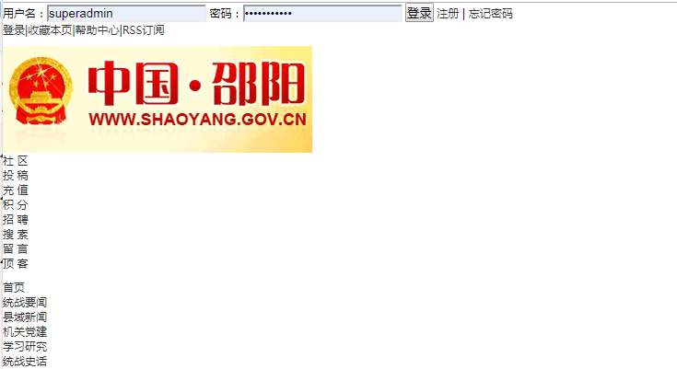

处理方法如下：
一、例如我们主站模板现在选择的是school707，复制template/school707/core/目录下的header.html和footer.html，替换/template/default/core目录下的header.html和footer.html。
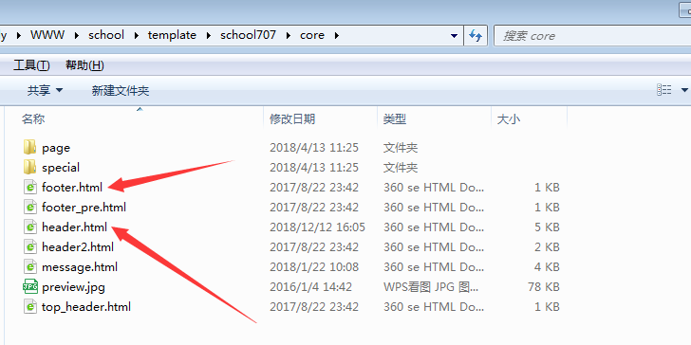

- 打开主站模板template/school707/cms/item/article/view.html，在编辑修改；
1、<!--{template $this_system header}-->改为：<!--{template $core header school707}-->
2、<!--{template $this_system footer}-->改为：<!--{template $core footer school707}-->
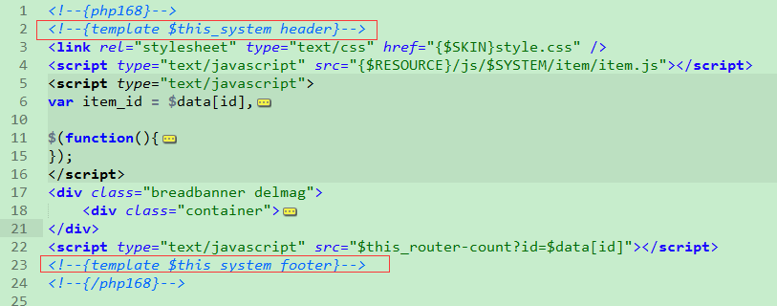
修改前

模板锁定方式：<!--{template $core header school707}--> school707就是模板文件夹名称。

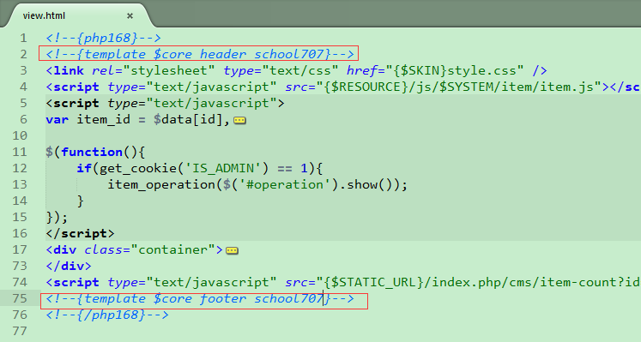
修改后

三、去后台更新模板缓存。最后在重新静态下内容。
